EL MARNISSI YASSINE (22 ANS)  Tel : 06 64 31 17 48  E-mail : elmarnissiyassine@gmail.com  Adresse : HAY ANNASR RUE ALMADIAQ N° 24  TANGER, 90000 |  |  | 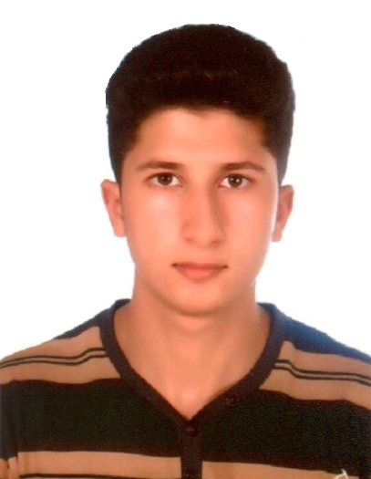
Technicien en Froid Commercial et Climatisation
Compétences :

Techniques :

- Electricité d’Entretien Industriel

- Montage et démontage des machines – Outils et moteur électrique.
- Changement des accouplements et des roulements
- Manutention
- Dépannage de moteurs électriques
- Réalisation du différent schéma électrique
- Maintenance des installations électriques des bâtiments et industrie

- Froid Commercial et Climatisation

- Habilitation aux manipulations des fluides frigorigènes,
- Habilitation électrique BR
- Conduite et maintenance d’installations frigorifiques
- Gestion de la production de centrale de traitement d’air

Informatique :

- Maîtrise des outils bureautiques (Word, Excel, Powerpoint, Open office)
- Systèmes d’exploitation Windows
Langue :

- Française, Anglais, Arabe

Formation :

Sep 2012 à Juil. 2014

- ISTA - Electricité d’Entretien Industriel
- Diplôme de Qualification

Sep 2014 à Juil. 2016

- ISTA - Technicien en Froid Commercial et Climatisation
- Diplôme de technicien en formation alternée

Loisirs :

- Sports, Lecture, Bricolage, Navigation sur Internet.

